Osnova školení pedagogů
- Základy ovládání systému:
- jak se přihlašovat do systému;
- kde si změnit heslo;
- jak provést nastavení uživatelských parametrů (např. volba menu aplikace, počet zobrazených záznamů na stránku apod. );
- seznámení se základními ovládací prvky aplikace (práce v menu, tlačítka, práce s filtrem);
- dostupná nápověda, možnosti uživatelské podpory (videonápověda, články, uživatelská příručka).
- Elektronická třídní kniha:
- jak zapíšu do třídní knihy z osobního kalendáře/rozvrhu, nastavit absence v hodině a co dělat, když je třeba zápis upravit;
- jak zapíšu kázeňský prohřešek žáka do třídní knihy;
- jak zadám organizační poznámku ke konkrétní hodině (aktuální či budoucí);
- jak přiložím výukový zdroj;
- jak odešlu odeslání zprávu účastníkům hodiny přímo z kalendáře/rozvrhu;
- jak zadám domácí úkol;
- pro třídní učitele: kde a jak nastavím omluvení absence žáků své třídy.
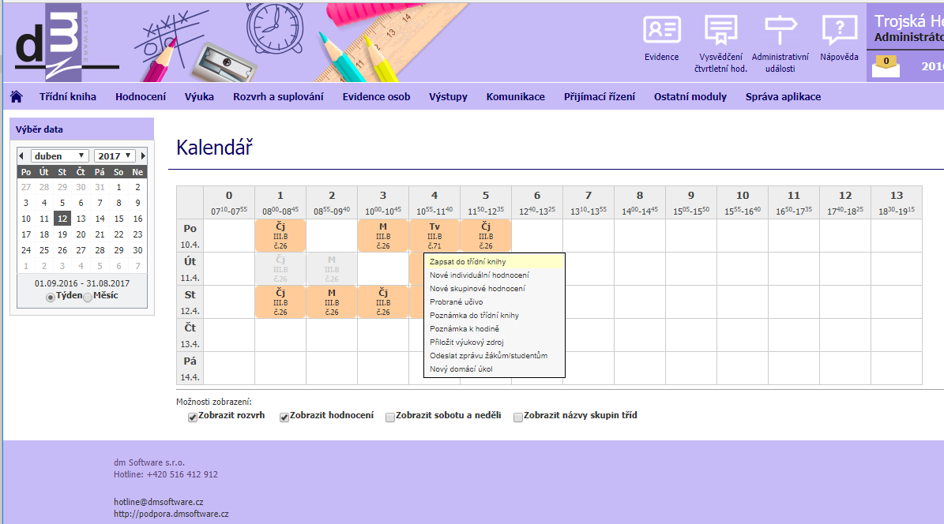
- Průběžné hodnocení žáků:
- jak zadám známku jednotlivým žákům – individuální hodnocení (např. při ústním zkoušení);
- jak zadám známky skupině žáků či celé třídě – skupinové hodnocení (písemné práce, test);
- jak naplánuji hodnocení do budoucna;
- jak opravím již zadané hodnocení či jeho smazání;
- kde najdu přehled hodnocení svých žáků;
- jak uzavřu klasifikaci ve svých předmětech (způsob zpracování uzávěrky klasifikace v předmětu);
- pro třídní učitele: kde a jak uzavřu klasifikaci a docházku žáků své třídy.
- Výukové zdroje:
- kam mohu ukládat výukové zdroje a k čemu slouží;
- jak mohu vytvářet vlastní elektronické testy.
- Rozvrh:
- kde najdu různé výpisy rozvrhu a suplování;
- jak zadám do osobního kalendáře/rozvrhu konkrétní osobní aktivitu (tzv. obecná událost);
- jakým způsobem zobrazím školní akce pomocí plánu práce.
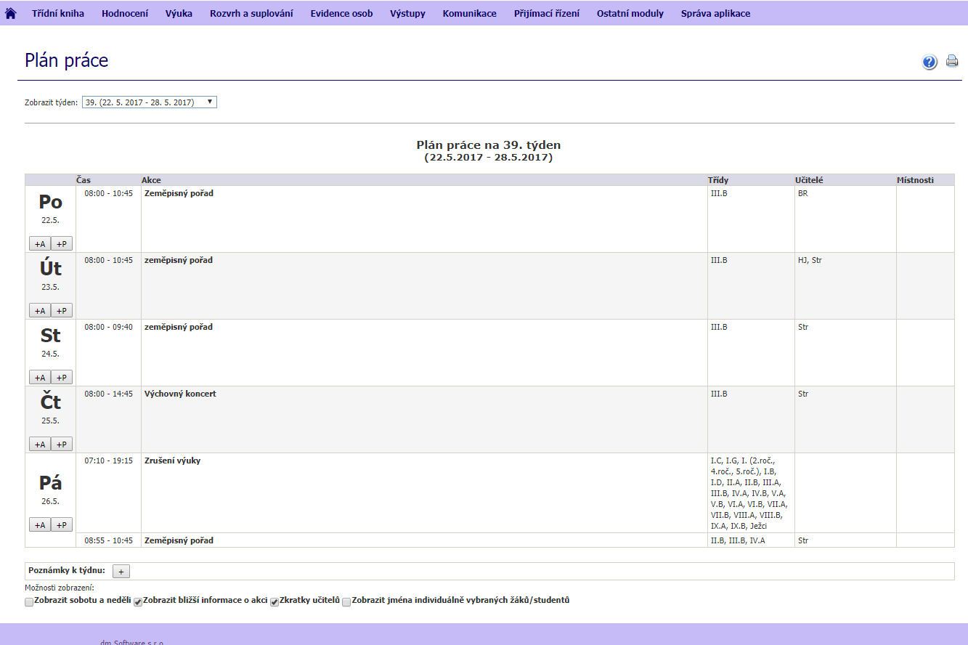
- Další možnosti práce se systémem:
- co přináší školní matrika/evidence žáků a možnosti práce s ní z pohledu třídního učitele;
- možnosti komunikace s rodiči, žáky či kolegy pomocí zpráv v systému;
- elektronická omluvenka a její propojení s třídní knihou
- jak fungují tiskové výstupy ze systému.
- Práce žáků a zákonných zástupců se systémem:
- jak umožním žákům založit si účet v systému a jak pomohu se zakládáním účtu jejich zákonným zástupcům;
- co vidí v systému žáci a jejich zákonní zástupci ve svých účtech.
Pokud se s výše uvedenými body učitelé seznámí, jsme přesvědčeni, že práce se systémem pro ně bude v nadcházejícím školním roce mnohem snazší než dříve.

